BERNEY Alec, FORESTIER Quentin, HERZIG Melvyn

BDR – 30.10.2020

Gestion de tournois

Projet



# Cahier des charges

Le but de cette application est de gérer des tournois d’un jeu du nom de Rocket League. Le principe du jeu est proche du football.  Deux équipes, composées de trois joueurs, conduisant des [voitures](https://fr.wikipedia.org/wiki/Automobile), doivent frapper un ballon afin de marquer dans le but adverse. Un match dure en moyenne 5 minutes.



Figure 1: <https://www.actugaming.net/rocket-league-1-million-joueurs-simultanes-361470/>

Les tournois adoptent le format suivant :

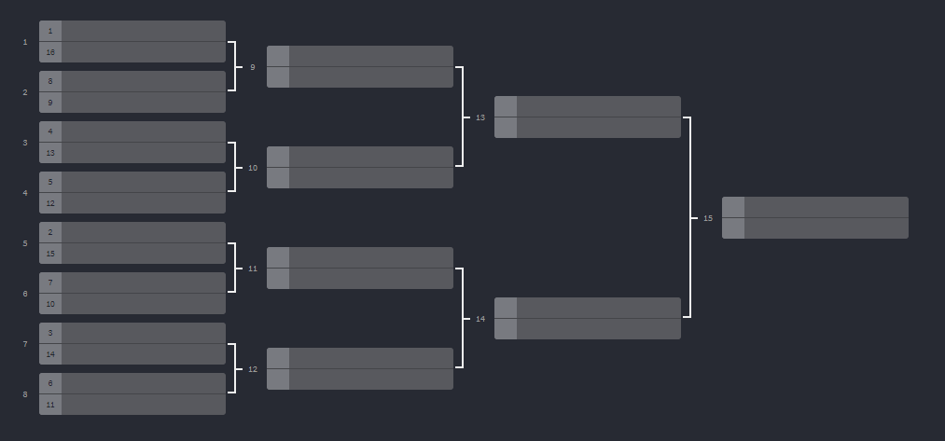

Figure 2 Généré avec <https://challonge.com/fr>

## Tournois :

Les tournois s’inscrivent dans le temps, ils ont donc une date de début et de fin. Ils ont également un nom. Un nombre limité d’équipe peut y participer. Afin d’assurer que toutes les équipes commencent au même tour, les tournois doivent accepter un nombre précis d’équipe, ce nombre est une puissance de 2 jusqu’à 256.

Les tournois ont quatre états, en « attente » les équipes s’inscrivent et la date de début n’est pas encore atteinte, « En cours » lorsque la date de début est dépassée, « Annulé » si la date de début est dépassée et qu’il manque des équipes, « Terminé » lorsque la finale a été disputée, même si la date de fin est dépassée.

Un tournoi « Annulé » se supprime automatiquement après une semaine.

Des équipes s’inscrivent aux tournois. Le podium gagne des répcompenses.

## Tours :

Lorsque les tournois sont créés, le nombre de tours nécessaire est déduit du nombre de participants.

Lors d’une rencontre entre deux équipes, plusieurs matchs sont disputés, c’est ce qu’on appelle une série. L’équipe qui peut passer au tour suivant est celle qui a remporté la majorité des matchs. En général une série s’étend sur 3-5-7 matchs.

Toutes les rencontre d’un même tour sont des séries d’un même nombre de matchs. Toutefois, les tours entre eux n’ont pas forcément des séries de même longueur. Il arrive souvent que la finale soit sur 7 parties alors que le reste du tournoi était sur 5.

## Rencontres :

Une rencontre référence deux équipes. Les gagnants sont ceux qui ont gagné la majorité des matchs de la rencontre, ainsi ils passent au tour suivant.

Ici de fortes contraintes sont à prévoir, une équipe doit être inscrite dans un tournoi avant de pouvoir y jouer, elle ne peut jour contre elle-même, une équipe qui perd ne peut pas avancer au tour suivant.

## Equipes :

Une équipe est constituée de 3 joueurs et d’un coach qui peut également être joueur. Seul le coach peut inscrire l’équipe à un tournoi

Une équipe qui n’a pas suffisamment de joueur ne peut pas s’inscrire à un match.

Elle possède un acronyme, un nom complet et une nationalité.

## Personnes :

Une personne, joueur ou coach est constituée d’un nom, prénom, une adresse mail qui l’identifie un pseudo es une date de naissance.

Il est possible de voir par personne à quel tournoi ils ont participé, avec quelle équipe et quelles personnes.

Une personne ne peut être joueur/coach que d’une seule équipe, si une personne est coach en même temps que joueur, cela doit être dans la même équipe. Un joueur ne peut pas quitter une équipe inscrite à un tournoi.

## Prix

Un prix est caractérisé par le rang de l’équipe qui va le recevoir (1er, 2nd …)

Il est possible de gagner deux types de prix, de l’argent caractérisé par un montant ou des objet désigné par leur nom.